Zápis do sešitu, můžete opsat nebo vytisknout a nalepit
LICHOBĚŽNÍK
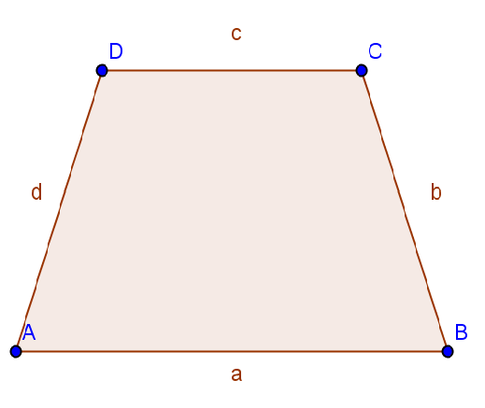
Lichoběžník - čtyřúhelník, jehož dvě protější strany jsou rovnoběžné a zbývající dvě protější strany jsou různoběžné.
AB II CD, AD $∦$BC
AB, CD - základny
AD, BC – ramena
Součet všech
vnitřních úhlů je
360⁰.

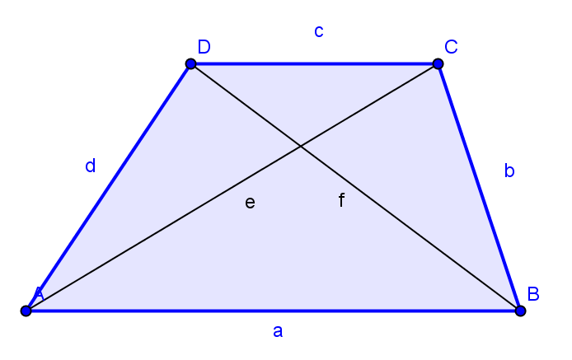
Obecný lichoběžník
Dvě protější strany jsou rovnoběžné, dvě různoběžné.
Součet vnitřních úhlů je 360˚.
Nemá žádný vnitřní úhel pravý.
Vnitřní úhly při základnách nejsou shodné.
Není osově souměrný.
Úhlopříčky nejsou shodné.

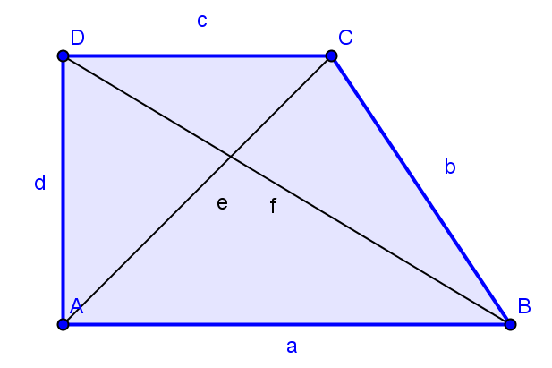
Pravoúhlý lichoběžník
Dvě protější strany jsou rovnoběžné, dvě různoběžné.
Součet vnitřních úhlů je 360˚.
Má dva vnitřní úhly pravé.
Vnitřní úhly při základnách nejsou shodné.
Není osově souměrný.
Úhlopříčky nejsou shodné.

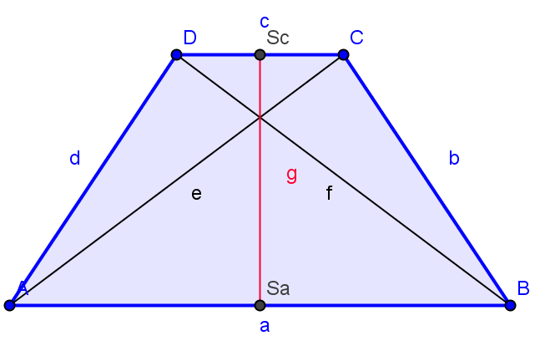
Rovnoramenný lichoběžník
Dvě protější strany jsou rovnoběžné, dvě různoběžné.
Součet vnitřních úhlů je 360˚.
Nemá žádný vnitřní úhel pravý.
Vnitřní úhly při základnách jsou shodné.
Je osově souměrný podle spojnice středů obou základen
Úhlopříčky jsou shodné.

Výška lichoběžníku je vzdálenost jeho základen.
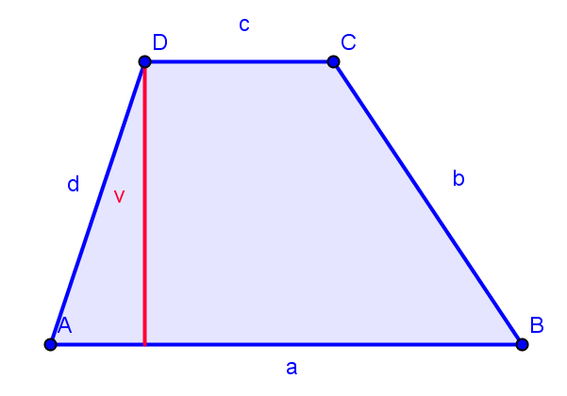
Výška pravoúhlého lichoběžníku je shodná s ramenem kolmým k základnám lichoběžníku.

Úsečka spojující středy ramen lichoběžníku se nazývá střední příčka lichoběžníku. Je rovnoběžná s oběma základnami. Velikost střední příčky je rovna polovině součtu délek obou základen.
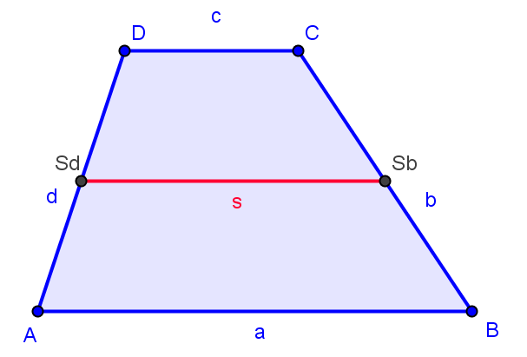
s = $\frac{a+c}{2}$

